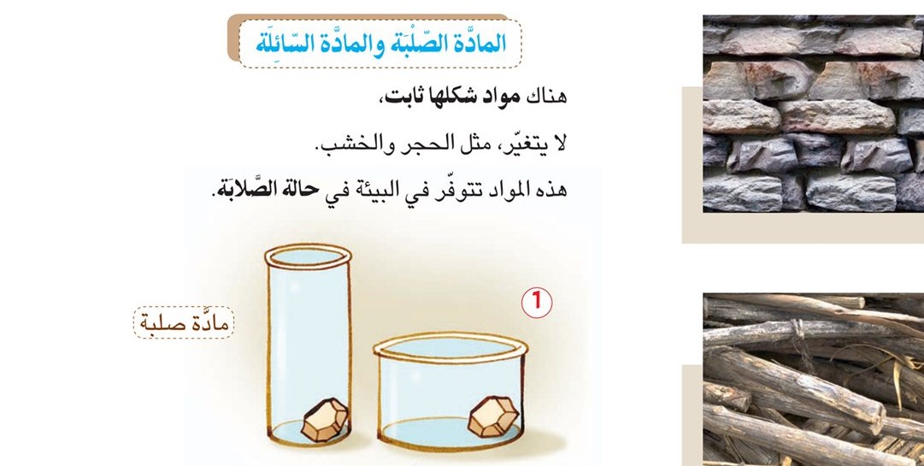

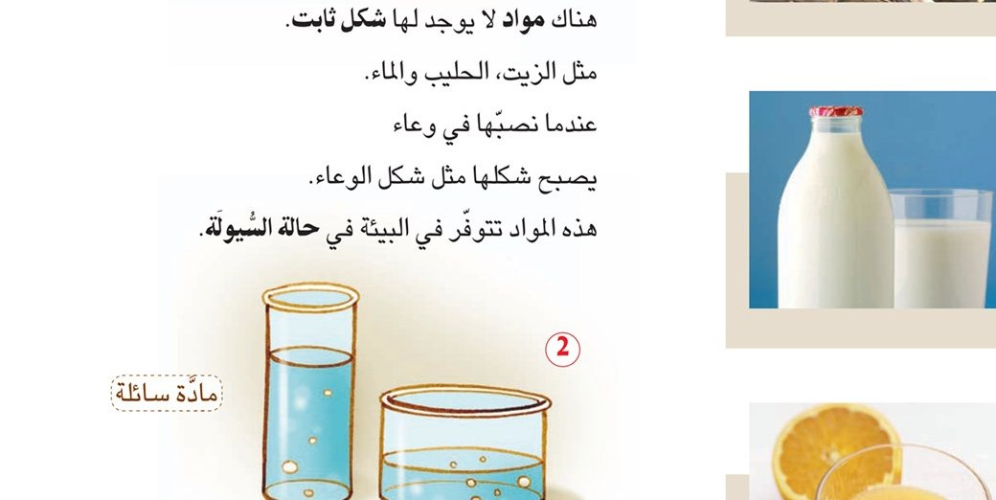

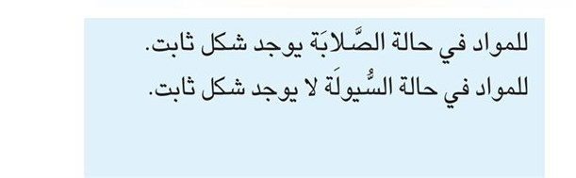

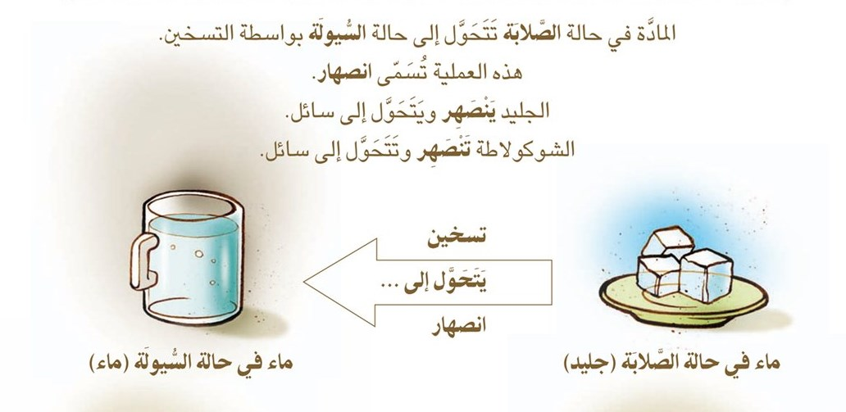

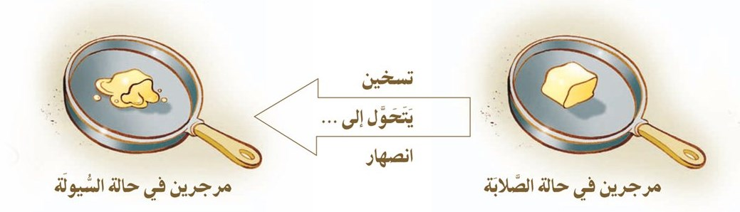

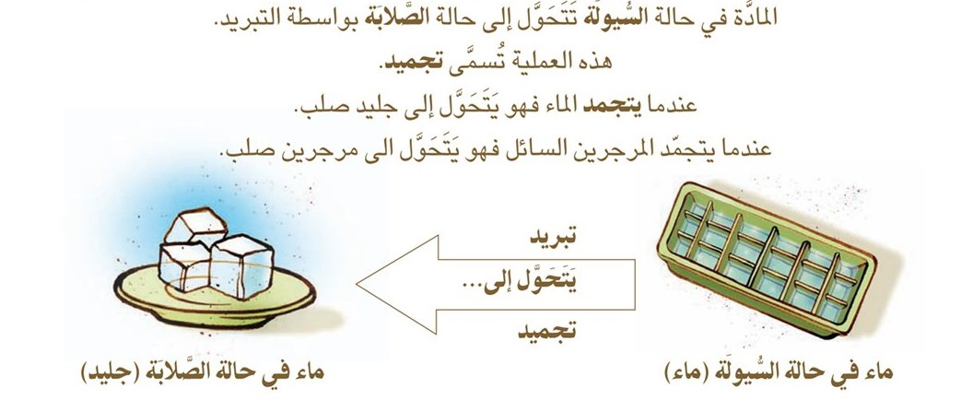

**نشاط**

* عزيزي الطالب صنف المواد التالية في الجدول المرفق :

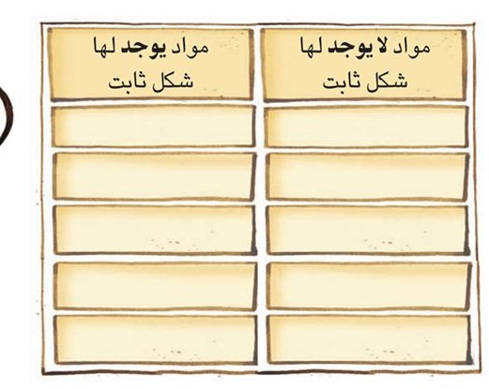

**حجر \ زيت \ خشب \ حليب \ كولا \ جليد \ قطعة حديد \ ماء**